「地 震 を み て み よ う」
解説編（平成29年12月版）

「地 震 を み て み よ う」
解説編 目次

はじめに・・・・・・・・・・・・・・・・・・・・・・・・・・・・・・・・・・１

１ 地震によっておこる現象や被害について知る・・・・・・・・・・・・・・・・２

２ 地震が発生する場所がどのようなところかを知る・・・・・・・・・・・・・・４

３ どのようにして地震がおこるのかを知る・・・・・・・・・・・・・・・・・・６

４ 震度とマグニチュードの違いを知る・・・・・・・・・・・・・・・・・・・・８

５ 津波の特徴や心得を知る・・・・・・・・・・・・・・・・・・・・・・・・・10

６ 地震から身を守る方法を知る・・・・・・・・・・・・・・・・・・・・・・・12

７ 家の人と一緒に話し合う・・・・・・・・・・・・・・・・・・・・・・・・・14

おわりに・・・・・・・・・・・・・・・・・・・・・・・・・・・・・・・・・・16

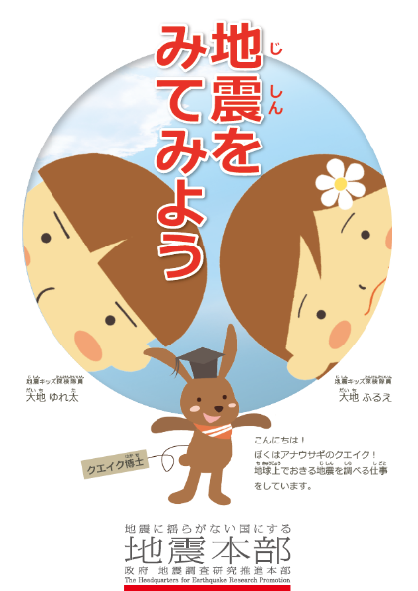
はじめに
地震調査研究推進本部（地震本部）では、子どもを対象に、地震についての正しい知識を持ち、地震に対して備えることの大切さを理解していただくための入門編のパンフレットとして、「地震をみてみよう」を作成しています。
併せて、本冊子「『地震をみてみよう』解説編」を作成し、学校の授業や家庭における、地震に関する学びのポイントを紹介しています。
この2つの冊子を用いて、児童・生徒のみなさんと一緒に、地震について考えてみませんか？

「地震をみてみよう」の位置付け
小学校学習指導要領の理科編において、第6学年では、土地のつくりと変化の様子などを調べ、見いだした問題点を計画的に追究する活動を通し、その特徴についての見方や考え方を養うことが目標として位置付けられています。
本冊子では、活断層で発生する地震を取りあげていますが、地震が発生すると断層のずれが地表まで現れて、地層や地形を変形させ特徴的な地形がつくられます。このような現象を考えていくことは、学習指導要領の目標にも沿ったものと言えます。

本冊子の構成
【左ページ】
パンフレットを活用する際のポイント
【右ページ】
パンフレットの該当箇所
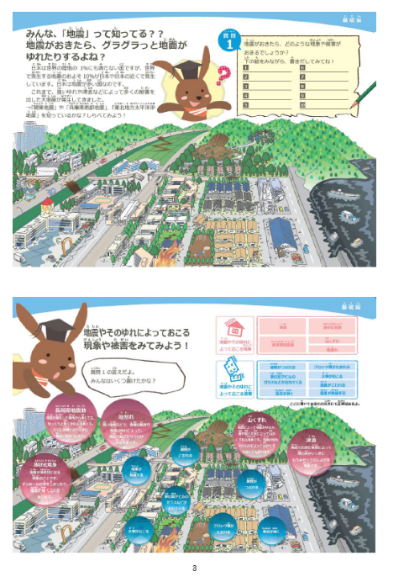
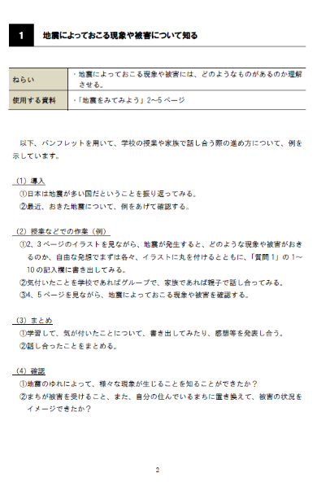
※児童・生徒のみなさんにどのようなことを理解させたいのかを記載

※パンフレットの該当
ページを記載

※学校の授業や家庭に
おいて活用する場合の進め方を記載

１ | 地震によって起こる現象や被害について知る

ねらい | ・地震によって起こる現象や被害には、どのようなものがあるのかを理解させる。
使用する資料 | ・「地震をみてみよう」2～5ページ

以下、パンフレットを用いて、学校の授業や家族で話し合う際の進め方について、例を示しています。

（1）導入
① 日本は「地震が起こりやすい国」ということを、学び理解を深める。
② 最近発生した地震について、例をあげて確認する。

（2）授業などでの作業（例）
① 2～3ページのイラストを見ながら、地震が発生すると、どのような現象や被害が起きるのか、自由な発想で各々、イラストに丸を付けると共に、「質問1」の1～10の記入欄に書き出してみる。
② 気付いたことを、学校であればグループで、家族であれば親子で話し合ってみる。
③ 4～5ページの「質問1」の答えを確認しながら、地震によって起こる現象や被害について理解を深める。

（3）まとめ
① 学習して、気が付いたことについて、書き出して、感想等を発表し合う。
② 話し合ったことをまとめる。

（4）確認
① 地震の揺れによって、様々な現象が起きることを理解することができたか？
② 自分の住んでいるまちに地震が発生したら、どんな被害が起きるかをイメージすることができたか？

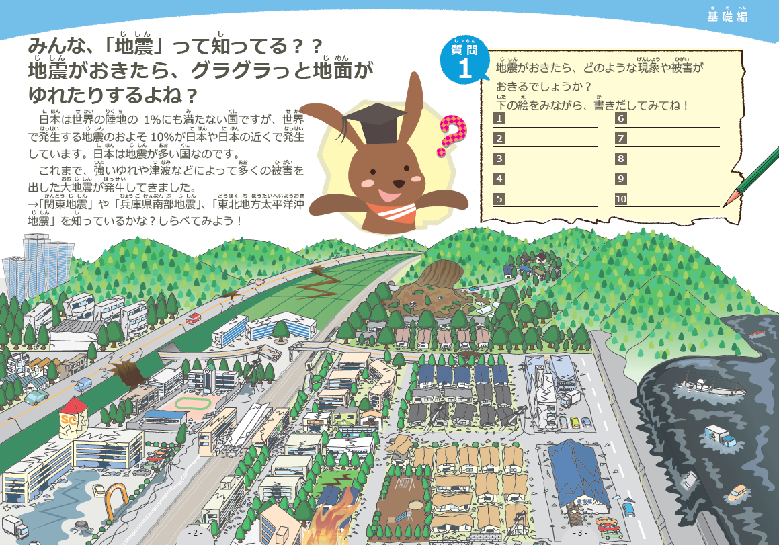

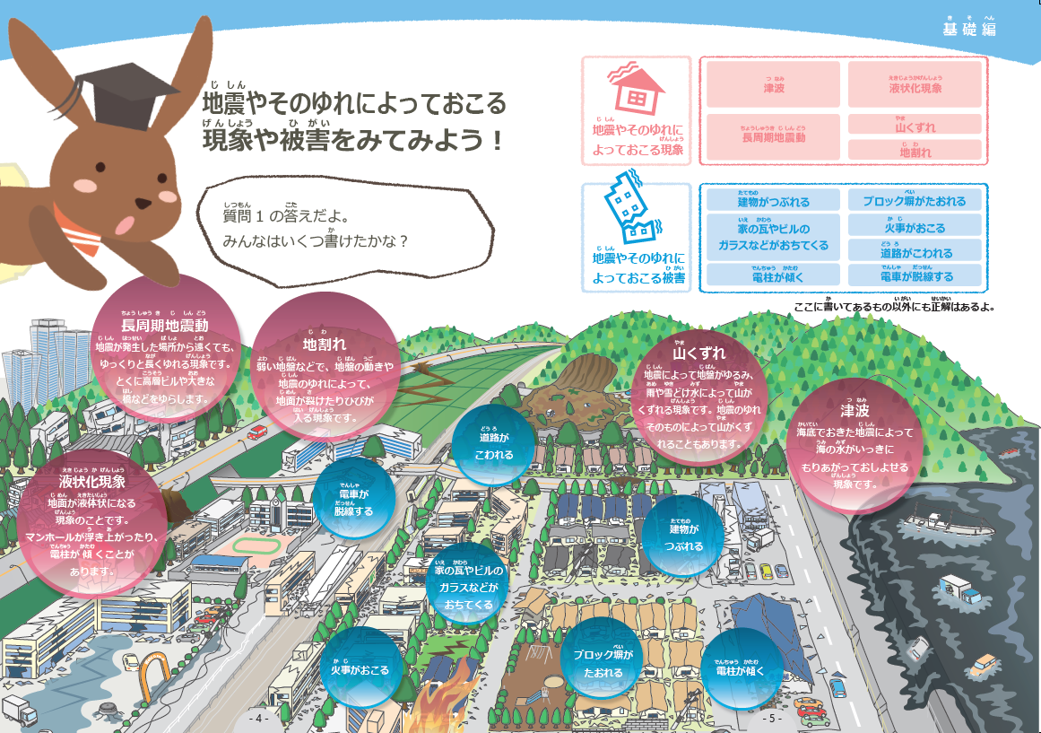
２ | 地震が発生する場所がどのようなところかを知る

ねらい | ・プレートの境界付近で地震が発生していることを理解させる。  ・プレートは常に動いており、プレート同士がぶつかったり、離れ合ったりすることで地震が起こることを理解させる。  ・日本列島周辺には、4つのプレートが複雑に入り組んでいるため、地震が多いことを理解させる。
使用する資料 | ・「地震をみてみよう」6～9ページ

以下、パンフレットを用いて、学校の授業や家族で話し合う際の進め方について、例を示しています。

（1）導入
・ 6～7ページの世界地図は、何を表しているのか、みんなで確認する。

（2）授業などでの作業（例）
① 6～7ページの世界地図を見ながら、日本の位置を確認すると共に、「赤いしるし」は何かについて、考えてみる。
② 「質問2・3」について、学校であればグループで、家族であれば親子で、答えを出
し合ってみる。
③ 8～9ページの「質問2・3」の答えを確認しながら、プレート（黄線）の境界付近で、地震が発生していること、プレートが動くことで地震が起こることを理解する。
④ 日本列島周辺は、地震が起こりやすいことを理解する。

（3）まとめ
① 学習して、気が付いたことについて、書き出して、感想等を発表し合う。
② 話し合ったことをまとめる。

（4）確認
① 地震の起きる理由を、プレートと関連づけて理解することができたか？
② どうして、日本は地震が多いのかを理解することができたか？

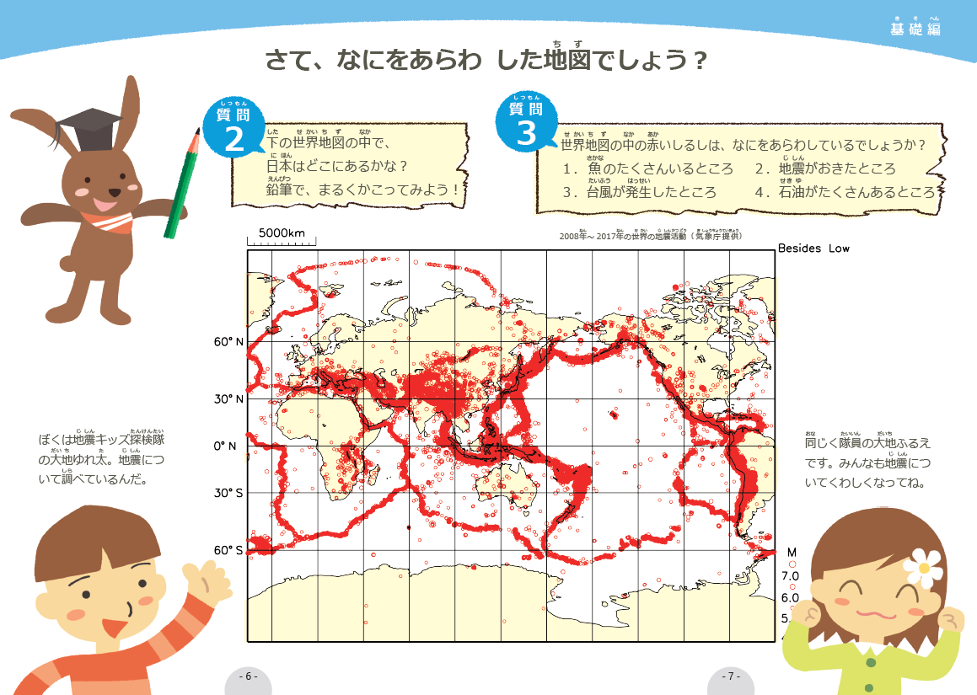

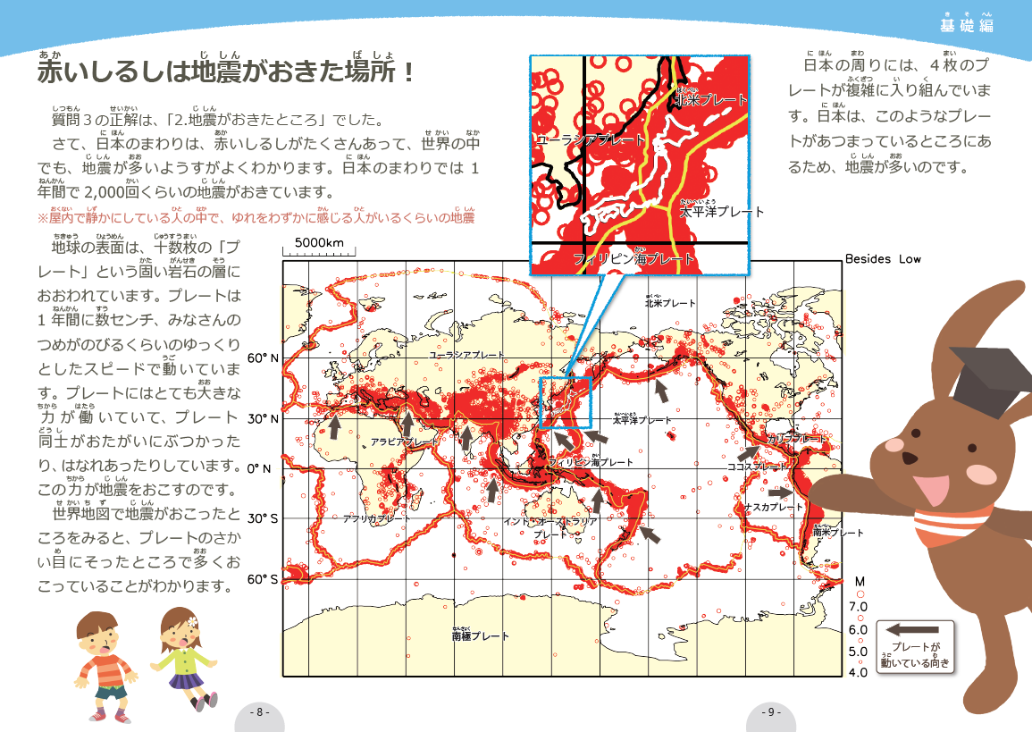
３ | どのようにして地震が起こるのかを知る

ねらい | ・日本付近のプレートの代表的な動き方を理解させる。  ・地震の起き方として、大きく2つのタイプがあることを理解させる。
使用する資料 | ・「地震をみてみよう」10～11ページ

以下、パンフレットを用いて、学校の授業や家族で話し合う際の進め方について、例を示しています。

（1）導入
① 陸のプレートと海のプレートの説明と共に、どのようにして地震が起こるのかを理解する。
② 海溝型地震の発生により、津波が起きることがあることを理解する。

（2）授業などでの作業（例）
① 地震の起こる仕組みを説明した後、学校であればグループで、家族であれば親子で、11ページに掲載した実験（実験1・活断層で発生する地震）、（実験2・海溝型地震）を、実際に行ってみる。
② （活断層で発生する地震）と（海溝型地震）の発生の仕組みを理解する。

（3）まとめ
① 実験で気が付いたこと、分かったことについて書き出し、感想等を発表し合う。
② 話し合ったことをまとめる。

（4）確認
① 地震と津波の発生メカニズムを理解することができたか？
② 「活断層で発生する地震」と「海溝型地震」の違いを理解することができたか？
③ 海溝型地震は、巨大地震となることがあり、津波を起こすこともあることを理解する
ことができたか？
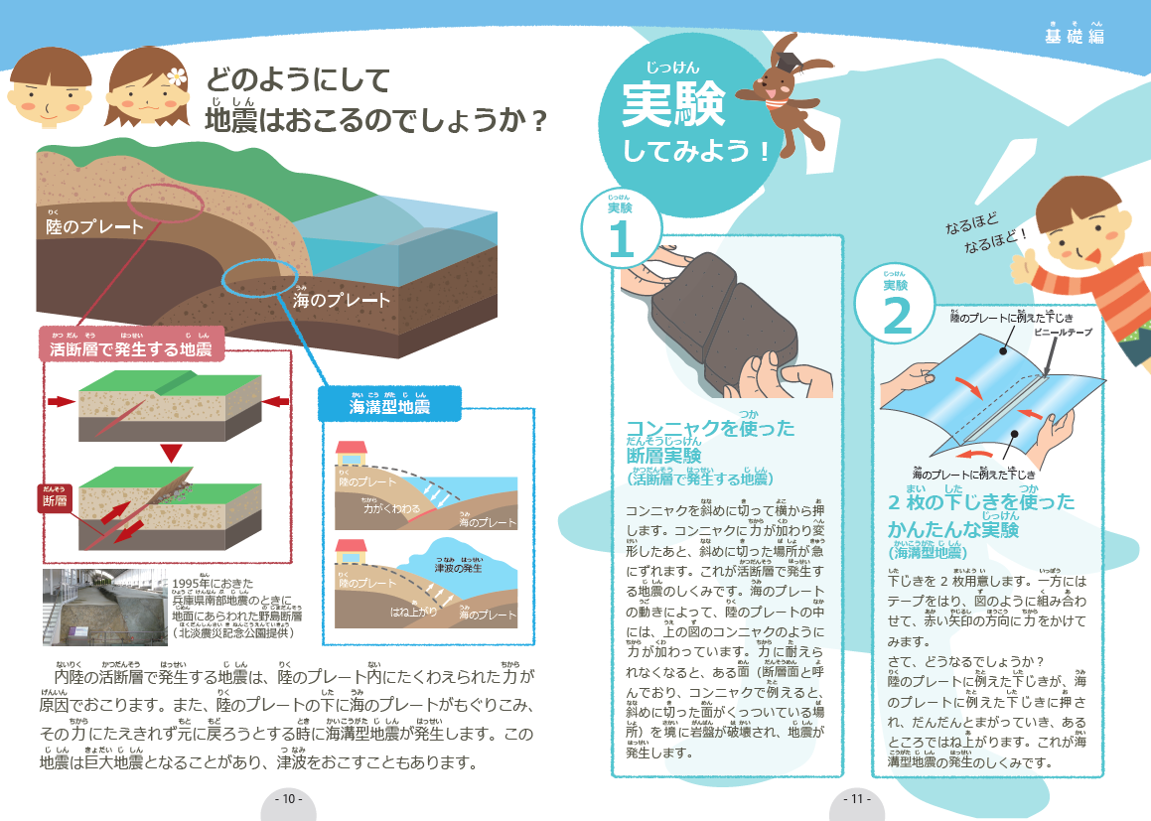
４ | 震度とマグニチュードの違いを知る

ねらい | ・テレビなどで見聞きする「震度」と「マグニチュード」について理解させる。
使用する資料 | ・「地震をみてみよう」12～15ページ

以下、パンフレットを用いて、学校の授業や家族で話し合う際の進め方について、例を示しています。

（1）導入
① 「震源（地震が起こった場所）」と「震度」と「マグニチュード」について理解する。
② 「震度」による「ゆれ方」の違いを理解する。

（2）授業などでの作業（例）
① 12ページの「質問4」と13ページのイラストを見ながら、どちらが「震度」なのか「マグニチュード」なのか、学校であればグループで、家族であれば親子で、答えを出し合ってみる。
② 14ページの「質問4」の答えを確認しながら、「震度」と「マグニチュード」の違いと「震源」との距離の違いについて、理解を深める。
③ 15ページのイラストを見ながら、「震度」による「ゆれ方」の違いについて、理解を深める。

（3）まとめ
① 学習して、気が付いたことについて、書き出して、感想等を発表し合う。
② 話し合ったことをまとめる。

（4）確認
① 「震度」と「マグニチュード」の内容と違いについて、理解することができたか？
② 過去に発生した地震の「マグニチュード」の違いについて、理解することができたか？
③ 「震度」による「ゆれ方・感じ方」の違いについて、理解することができたか？

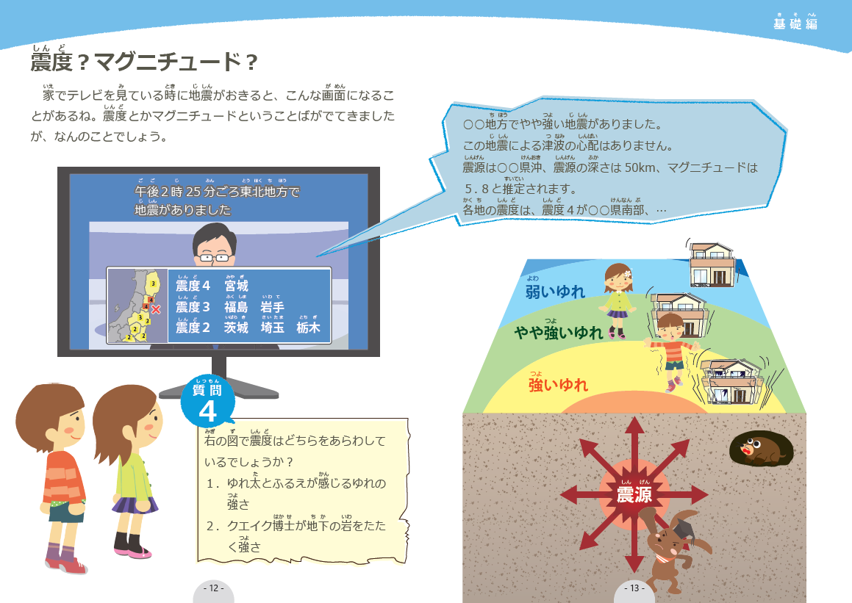

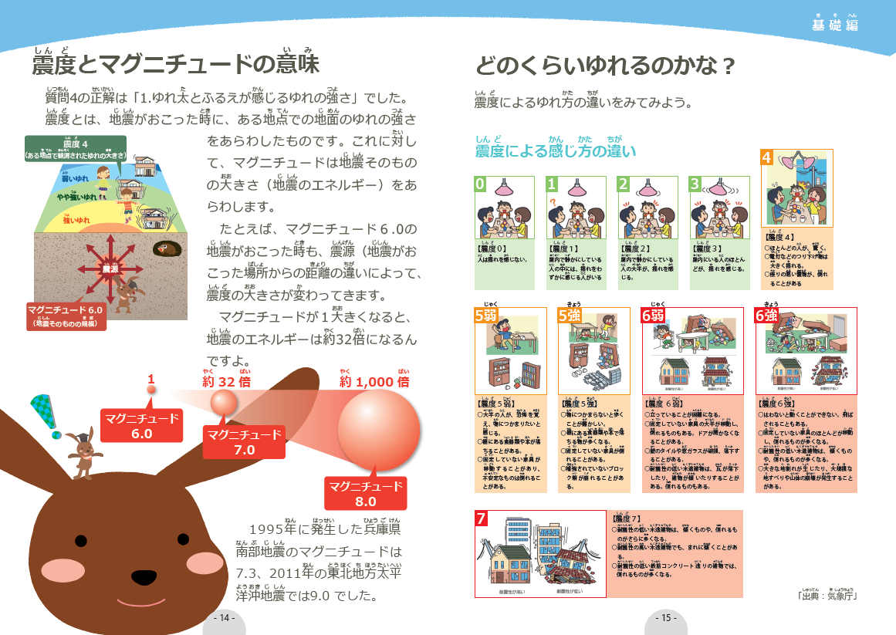

５ | 津波の特徴や心得を知る

ねらい | ・地震で津波が発生する仕組み、海岸付近での津波の速さ、海岸で津波を確認してから避難を始めても、間に合わないことを理解させる。  ・津波の特徴を理解させ、津波から身を守ることができるようにする。
使用する資料 | ・「地震をみてみよう」16～19ページ

以下、パンフレットを用いて、学校の授業や家族で話し合う際の進め方について、例を示しています。

（1）導入
① 東北地方太平洋沖地震で起きた津波を振り返ってみる。
② 東北地方太平洋沖地震だけでなく、その他、北海道西方沖地震、チリで起きた地震の事例などについて紹介し、日本の沿岸部はどこでも、津波の危険性があることを知る。
※その他、津波に関する動画を見て、津波の恐ろしさについてイメージをもつ。

（2）授業などでの作業（例）
① 16ページのイラストを見ながら、地震で津波が発生する仕組みについて、理解を深
める。
② 17ページのイラストを見ながら、「質問5」の津波の速さについて、学校であればグループで、家族であれば親子で、答えを出し合ってみる。
③ 18ページの「質問5」の答えを確認し、海岸で津波を確認してから、避難を始めても無事に逃げられないことを理解させる。
④ 「津波に対する心得！」から、津波から身を守るための方法を学ぶ。

（3）まとめ
① 学習して、気が付いたことについて、書き出して、感想等を発表し合う。
② 話し合ったことをまとめる。

（4）確認
① 地震で津波が発生する仕組みや特徴を理解することができたか？
② 津波から身を守るための方法や行動を理解することができたか？

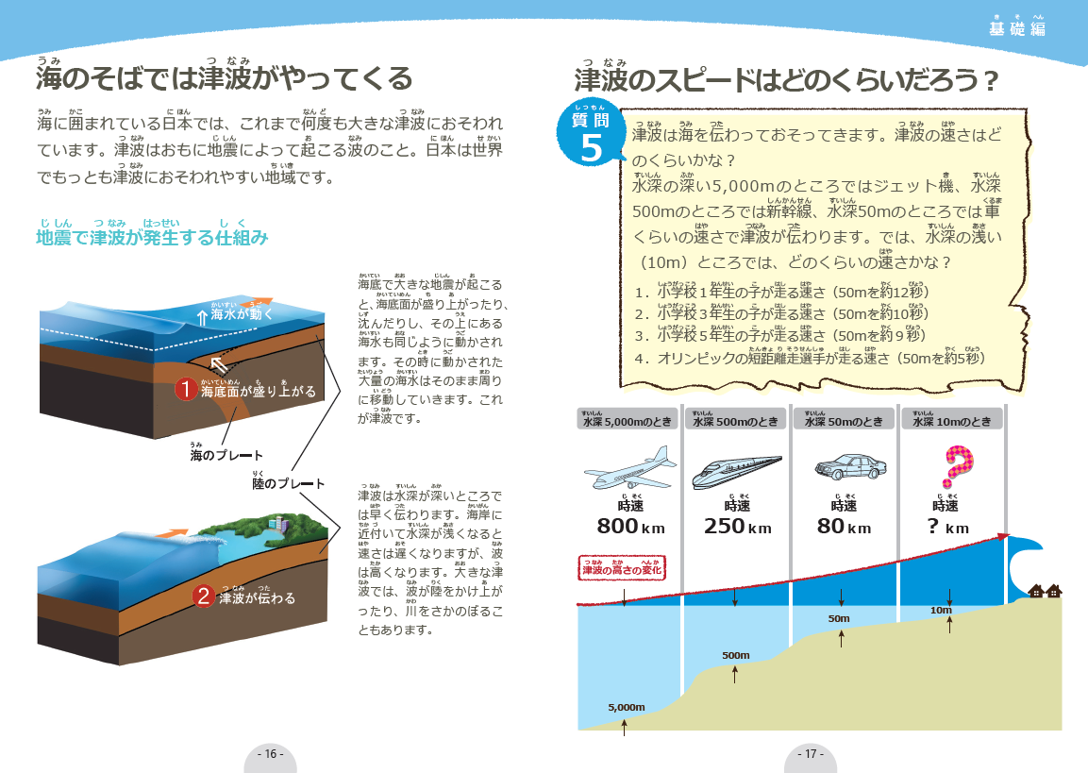

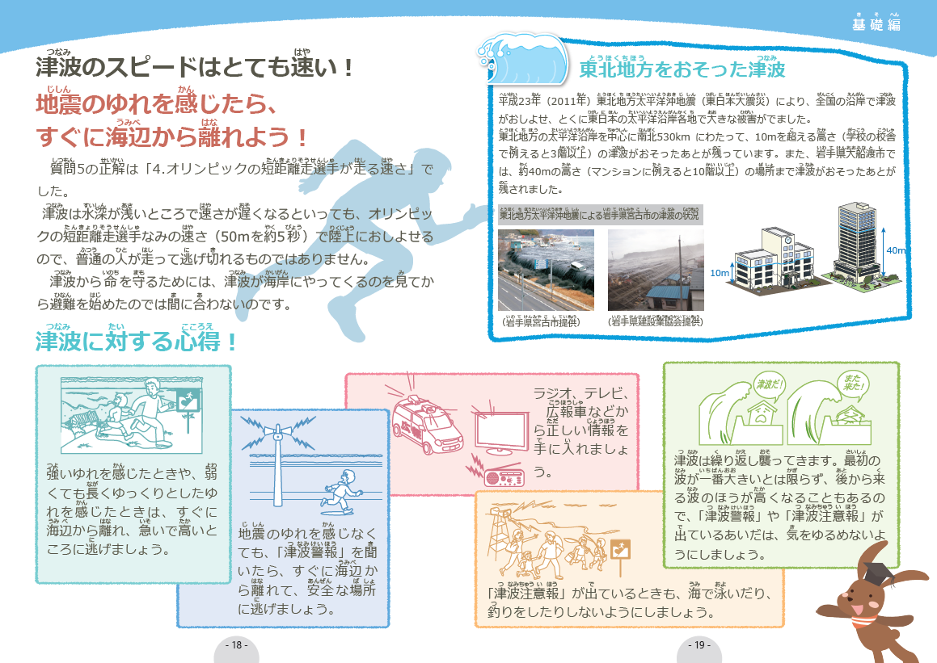
６ | 地震から身を守る方法を知る

ねらい | ・家にいる時、通学路を歩いている時などに地震が起こったら、どのようなところが危険なのかを気付かせる。  ・地震が起きた時に身を守るために、普段から何ができるのかを、考えさせ、行動できるようにする。
使用する資料 | ・「地震をみてみよう」20～23ページ

以下、パンフレットを用いて、学校の授業や家族で話し合う際の進め方について、例を示しています。

（1）導入
・ 住んでいる家の中の状況（子ども部屋、お父さんやお母さんの部屋、みんなが集まる部屋、置いてある家具など）、学校までの通学路の状況を思い浮かべてみる。

（2）授業などでの作業（例）
① 20～21ページのイラストを見ながら、地震が起こった時、どのような場所が危険なのか、自由な発想で各々、イラストに丸を付けるとともに、どのような被害状況になるのか、書き出してみる。
② 気付いたことを学校であればグループで、家族であれば親子で話し合ってみる。
③ 22～23ページを見ながら、危険な場所とその被害状況を確認する。
④ 安全チェックをした場所と内容への対応を考えてみる。

（3）まとめ
① 学習して、気が付いたことについて、書き出して、感想等を発表し合う。
② 話し合ったことをまとめる。

（4）確認
① 自分の住んでいる家や通学路の危険な場所、被害状況を知ることができたか？
② 安全チェックへの対応を、学ぶことができたか？
③ 身を守るため、普段から何ができるのかを学ぶことができたか？

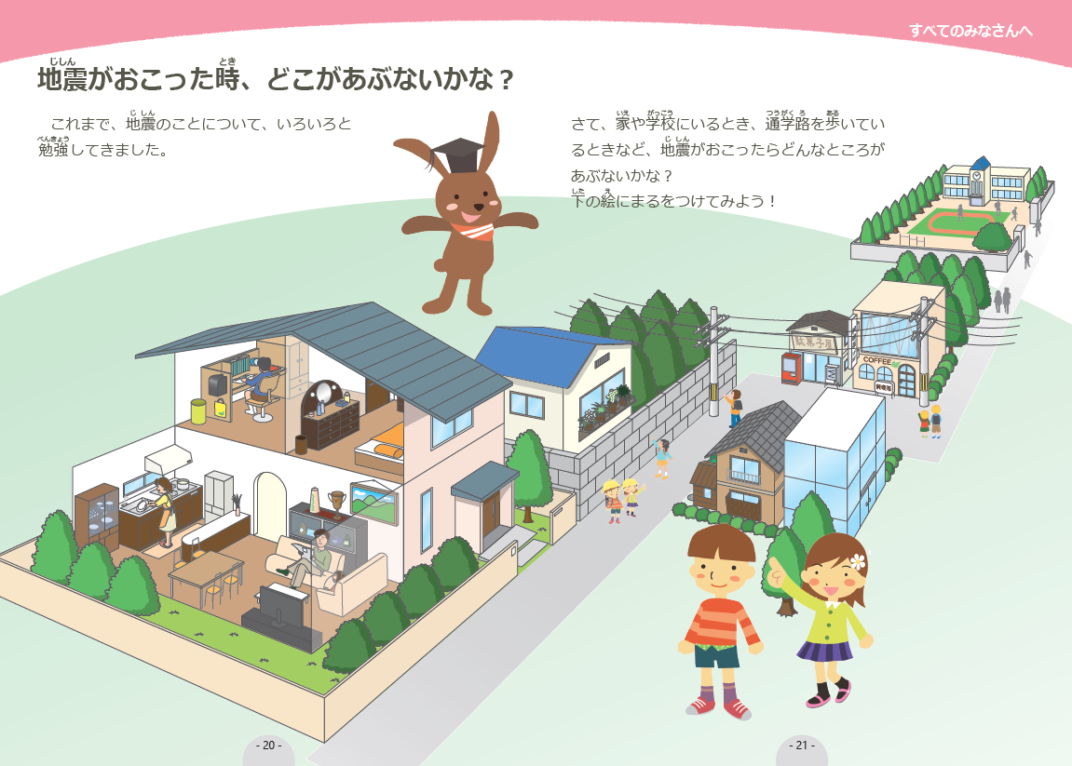

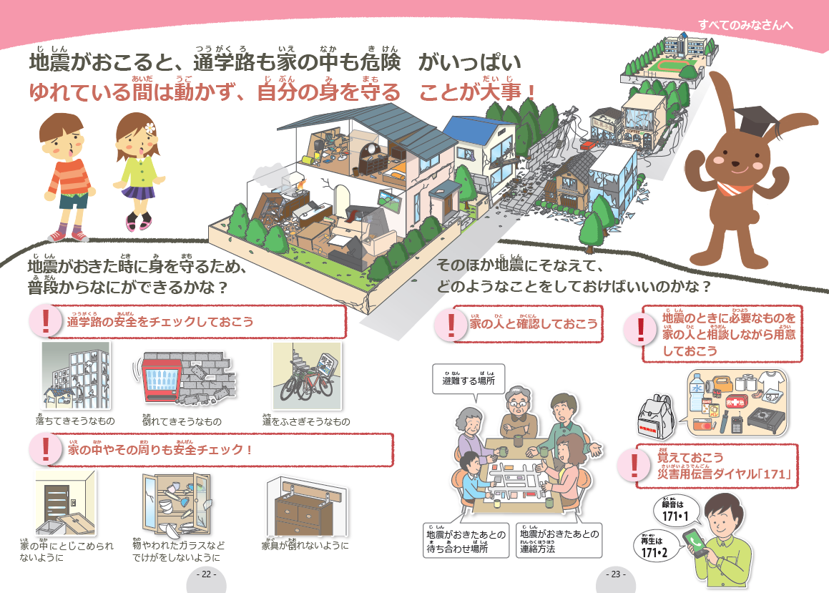
７ | 家の人と一緒に話し合う

ねらい | ・これまでに学んだこと、家族で一緒に確認したことを発表する。  ・緊急地震速報が発表されたとき、何をすれば良いのかを考えさせ、行動できるようにする。
使用する資料 | ・「地震をみてみよう」24～25ページ

以下、パンフレットを用いて、学校の授業や家族で話し合う際の進め方について、例を示しています。

（1）導入
① テレビを見ている時などに、緊急地震速報を見聞きしたことがあるのかを聞いてみる。
② これまでに学んだこと、地震に備えて家族で一緒に確認したことなどをまとめてみる。

（2）授業などでの作業（例）
① 24ページに、地震に備えてどのようなことを家族で確認したのか、話し合ったこと、決めたことなどを書き出してみる。
② 25ページのイラストを見ながら、「強い揺れが来ると聞いたときは？」どのような行動をすれば良いのか、自由な発想で各々、書き出してみる。
③ 気付いたことを学校であればグループで、家族であれば親子で話し合ってみる。

（3）まとめ
① 学習して、気が付いたことについて、書き出して、感想等を発表し合う。
② 話し合ったことをまとめる。

（4）確認
① 地震に備えて、どのようなことを家族で確認したのか、決めたのか？
② 緊急地震速報が発表され、強い揺れが来ると聞いたときの行動はイメージできたか？

参考資料
※「緊急地震速報を見聞きした時の行動」（気象庁）
http://www.data.jma.go.jp/svd/eew/data/nc/katsuyou/katsuyou.html

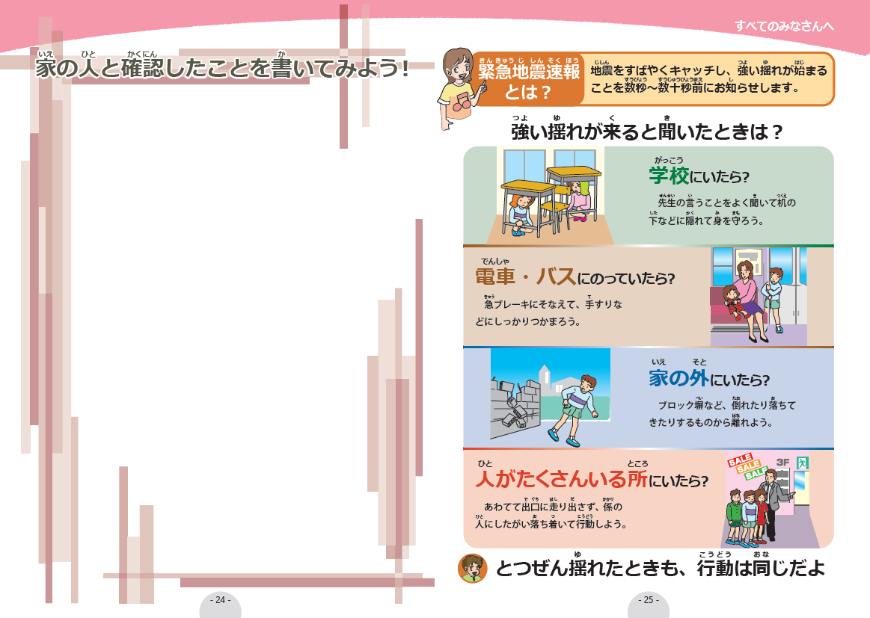

おわりに ～地震本部が進める4つのテーマの地震調査研究の紹介～

地震調査研究推進本部（通称：地震本部）は、平成7年（1995年）の阪神・淡路大震災をきっかけに政府に設置され、地震防災対策の強化、特に地震による被害の軽減に資する地震調査研究を推進しています。

「地震を見てみよう」のパンフレット、最終ページでは、地震本部が進める4つのテーマの地震調査研究について紹介していますので、ぜひ、ご一読ください。

